全民健康保險牙醫門診總額口腔癌統合照護計畫
- 依據
全民健康保險會（以下稱健保會）協定年度醫療給付費用總額事項辦理。
- 目的
- 為持續並定期觀察頭頸口腔惡性腫瘤患者或癌前病變患者是否有癌變的現象，以期及早發現及早治療。
- 以病人為中心，進行個案追蹤治療之管理。
- 強化接受放射性治療之頭頸口腔惡性腫瘤患者牙齒防齲結構，預防因放射線治療所引起的口乾症或免疫系統改變所造成之放射性猛爆型齲齒的發生。
- 預算來源
由全民健康保險牙醫門診總額一般服務預算項下支應。
四、給付項目及支付標準：
(一)適用治療對象(給付對象)
經病理報告確診為頭頸口腔惡性腫瘤患者或癌前病變（Potentially Malignant Disorder,以下稱PMD）患者，癌前病變臨床診斷類別：紅斑(疾病診斷碼為210.4)、白斑(疾病診斷碼為528.6)、疣狀增生(疾病診斷碼為210.4)、口腔黏膜纖維化(疾病診斷碼為528.8)、扁平苔癬(疾病診斷碼為697.0)。
(二)醫師資格：限口腔顎面外科專科醫師、口腔病理科專科醫師及經口腔黏膜提升計畫課程受訓牙醫師申報，其中口腔顎面外科專科醫師、口腔病理科專科醫師逕依支付標準申報，惟經口腔黏膜提升計畫課程受訓牙醫師，院所應檢附申請書及口腔黏膜篩檢訓練證明等相關資料，向中華民國牙醫師公會全國聯合會(以下稱牙醫全聯會）提出申請，並經全民健康保險保險人（以下稱保險人）核定後，始得執行。異動時亦同，申請書格式如【附件一】。
(三)支付標準：僅施行本計畫所列之追蹤治療項目，不得申報診察費，但如併行其他治療處置時，則得申報診察費，且與相關治療處置費用，併同計畫項目申報。

編號 | 診療項目 | 支付點數
P4501C | 定期性口腔癌與癌前病變追蹤治療  Regular oral potentially malignant disorder follow-up treatment  註：1.須附二年內病理切片報告或病歷載明詳細病史(照片)，且經確診為頭頸口腔癌或癌前病變（PMD）患者。  2.第一次限申報定期性口腔癌前病變追蹤治療，不得與非定期性口腔癌前病變追蹤治療(P4502C)併同申報。  3.限口腔顎面外科、口腔病理專科醫師或經口腔癌統合照護計畫核定醫師申報。  4.填寫口腔照護定期檢查紀錄表，詳如附件二。  5. 第一次及每365天應填寫口腔癌與癌前病變個人習慣紀錄單(吃檳榔、抽菸、喝酒等不良習慣)，詳如附件三。  6.口腔清潔維護治療(包括視情況移除口腔內尖銳牙齒結構填補物、不良補綴物、癌前病變清除維護等)  7.嚼檳榔、抽菸、喝酒等不良習慣（致癌因子）之戒除輔導。  8.限90~120天申報乙次，超過120天者則以非定期性口腔癌前病變追蹤治療申報。 | 600
P4502C | 非定期性口腔癌與癌前病變追蹤治療  Irregular oral potentially malignant disorder follow-up treatment  註：1.限已申報定期性口腔癌前病變追蹤治療(P4501C)後執行，且間隔時間超過120天者，不得與定期性口腔癌前病變追蹤治療(P4501C)併同申報。  2.須附二年內病理切片報告或病歷載明詳細病史(照片)，且經確診為頭頸口腔癌或癌前病變（PMD）患者。  3.限口腔顎面外科、口腔病理專科醫師或經口腔癌統合照護計畫核定醫師申報。  4.填寫口腔照護定期檢查紀錄表，詳如附件二。  5. 第一次及每365天應填寫口腔癌與癌前病變個人習慣紀錄單(吃檳榔、抽菸、喝酒等不良習慣)，詳如附件三。  6.口腔清潔維護治療(包括視情況移除口腔內尖銳牙齒結構填補物、不良補綴物、癌前病變清除維護等)。  7.嚼檳榔、抽菸、喝酒等不良習慣（致癌因子）之戒除輔導。 | 400
(四)臨床治療指引
支付標準項目 | 定期性口腔癌與癌前病變追蹤治療（P4501C）  非定期性口腔癌與癌前病變追蹤治療（P4502C）
適應症  Indications | 經病理報告確診為頭頸口腔惡性腫瘤患者或癌前病變（PMD）患者，癌前病變臨床診斷類別：紅斑、白斑、疣狀增生、口腔黏膜纖維化、扁平苔癬
診斷  Diagnostic Study | 病史（照片）、理學檢查(切片病理報告)
處置  Management | 口腔清潔維護治療(視情況移除口腔內尖銳牙齒結構填補物、不良補綴物、癌前病變清除維護等)  填寫口腔照護定期檢查紀錄表，詳附件二  第一次及每365天應填寫口腔癌與癌前病變個人習慣紀錄單，詳附件三  嚼檳榔、抽菸、喝酒等不良習慣（致癌因子）之戒除輔導
完成狀態  Finishing Status | 完成口腔照護定期檢查紀錄表、口腔癌與癌前病變個人習慣紀錄單  完成口腔癌與癌前病變追蹤治療

五、經口腔黏膜提升計畫課程受訓牙醫師之醫師資格審查程序
(一)每月5日前將申請書及相關資料以掛號郵寄至牙醫全聯會，牙醫全聯會審查後，於每月20日前將名單函送保險人分區業務組審理確認，並由保險人以公告或行文通知相關院所；申請者得於核定日起執行本計畫服務。
(二)醫師名單若有異動，應於每月5日前函報牙醫全聯會，並送保險人分區業務組確認後，得於次月生效。
(三)特約醫療院所代碼如有變更，應函報牙醫全聯會及保險人之分區業務組辦理本計畫之起始日期變更作業。
六、本計畫由保險人與牙醫全聯會共同研訂，送健保會備查，並報請主管機關核定後公告實施。屬給付項目及支付標準之修正，依全民健康險保法第四十一條第一項程序辦理，餘屬執行面之規定，得由保險人逕行修正公告。
【附件一】
全民健康保險牙醫門診總額口腔癌統合照護計畫申請書(以院所為單位)
診所申請類別
□初級□進階
- 醫療院所名稱： 醫事機構代號：
- 所屬層級別：□醫學中心 □區域醫院 □地區醫院 □基層診所
- 申請醫師(欄位不夠可自行增加)
序號  (流水號) | 身分證字號 | 醫師姓名 | 申請類別 | 備註  (申請加入計畫可免填，申請異動者請註明日期及內容)
 |  |  | □加入計畫□異動
 |  |  | □加入計畫□異動
 |  |  | □加入計畫□異動
 |  |  | □加入計畫□異動

- 院所電話：（ ） 傳真：（ ）
- 聯絡人姓名： 電話：
- 地址：□□□
備註：
- 申請程序：每月5日前郵寄申請書+口腔黏膜篩檢訓練證明至牙醫全聯會（104台北市中山區復興北路420號10樓，牙醫全聯會收），由牙醫全聯會彙整名單送保險人，保險人核定後，將於隔月1日後發核定函予院所。
- 查詢繼續教育積分，請登入衛生福利部公共衛生資訊入口網站（https://this-portal.mohw.gov.tw/index.do）查詢及列印。
- 保險人依院所別及醫師別審核資格，故同位醫師支援不同院所須分開提出申請。
- 院所或醫師如有執業執照異動，將影響本計畫資格，須重新填寫申請書，並註明異動日期，由牙醫全聯會送保險人，資格將追溯至異動日起。

【附件二】
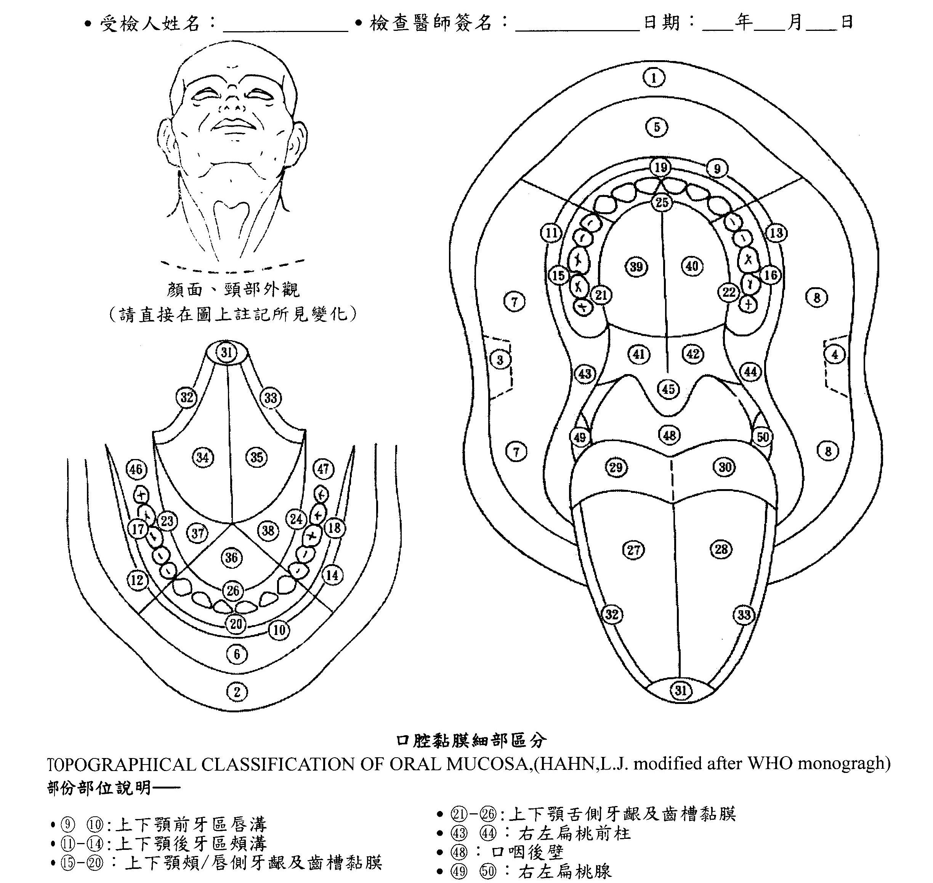
口腔照護定期檢查紀錄表
臨床診斷 | 部位 | 病理診斷 | 部位
□非均質性白斑 |  | □口腔癌
□均質性厚白斑 |  | □上皮變異(輕度)
□均質性薄白斑 |  | □上皮變異(中度)
□白斑 |  | □上皮變異(重度)
□紅斑，紅白斑 |  | □其他
□疣狀增生
□口腔黏膜下纖維化症
□扁平苔癬
□其他
【附件三】
口腔癌與癌前病變個人習慣紀錄單
一、是否曾接受口腔黏膜篩檢 □ 是 □否
二、嚼檳榔 □不嚼檳榔 □有嚼檳榔
1.已經嚼 □<1年□1-5年□5-10年□>10年
2.每天嚼 □偶爾□1-5顆□5-10顆□10-15顆□15-20顆□>20顆
3.最常嚼 □紅灰檳榔（青仔、雙子星） □白灰檳榔（包葉）
□其他
4.曾經嚼過檳榔＿＿＿年，但已戒嚼檳榔＿＿＿年。
三、戒檳衛教：
1.是否有戒檳意願：□是 □否
2.病患設定目標：
3.是否達成設定目標：□是 □否 (第一次免填)
4.是否完全戒除：□是 □否 (第一次免填)
四、吸菸 □ 不吸菸 □吸菸
1.已經吸菸 □<1年□1-5年□5-10年□>10年
2.每天吸菸 □偶爾□1-5支□5-10支□10-15支□15-20支□>20支
3.曾經吸菸＿＿＿年，但已戒菸＿＿＿年。
五、戒菸衛教：
1.是否有戒菸意願：□是 □否
2.是否有忠告菸害、病的因果關係、忠告要戒：□是 □否
3.是否有轉給戒菸門診、戒菸專線等：□是 □否
六、喝酒 □不喝酒 □喝酒
1.已經喝酒 □<1年 □1-5年□5-10年□>10年
2.每星期喝酒 □<8次□8-21次□>21次
3.曾經喝酒＿＿＿年，但已經戒酒＿＿＿年

